День восьмой в лагере «РОСТОК»
День России
День рождения страны – праздник особый, затрагивающий в сердце любовь к родной земле, к родной сторонке. Именно этому дню был посвящён восьмой день жизни лагеря «РОСТОК».
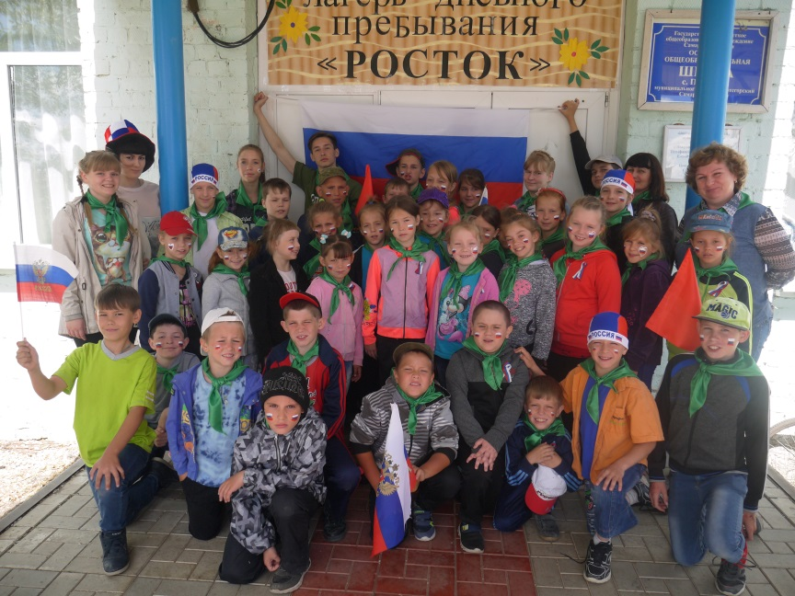
В этот день ребята были приглашены в гости на концертную программу «Мы дети твои, Россия!».
В программе прозвучали патриотические песни и стихи о Родине. Зрители с удовольствием слушали выступления Орлянской Натальи и Ухановой Софьи.
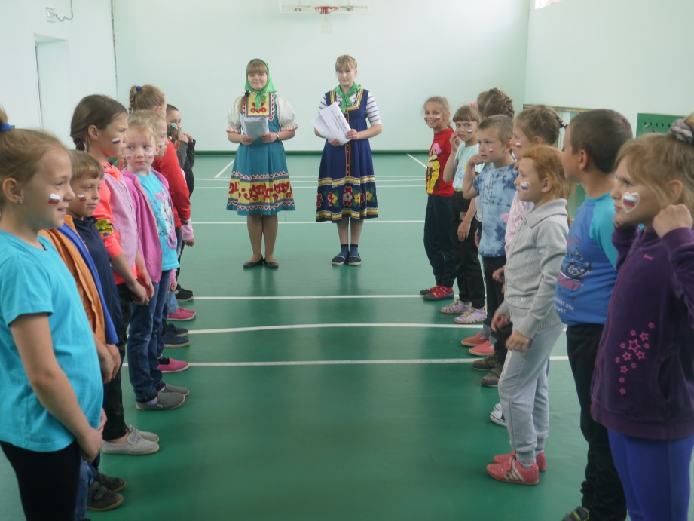
В спортивном зале школы помощники воспитателей Владимир Герасимчук, Лобачёва Лера и Наталья Орлянская подготовили и провели Чемпионат по народным играм «Молодецкие забавы» для ребят первого отряда «Непоседы». Ребятам были предложены игры, в которые играли наши бабушки и дедушки – был внесён элемент сохранения добрых традиций.
Познавательный час «Государственные символы России, Самарской области, Нефтегорского района» для второго отряда «Крутые перцы» провела воспитатель О.А. Уколова с помощницей Мариной Селезнёвой. Час начался с Гимна России. Затем ребятам была представлена тематическая презентация и познавательный мультфильм о возникновении символики России, о её значении в жизни каждой страны. Чтецы из отряда прочли заранее подготовленные стихи о Родине.
Юшина С.В. провела с ребятами экологическую викторину «Знай и люби свой край».
В целом день оказался насыщенным и плодотворным: ребята отрядов ещё раз пролистали страницы истории нашей Родины, посоревновались в своей осведомлённости о символике России.

